Отчет по лабораторной работе 4

Даниил Генералов, 1032212280

Содержание

# 1 Цель работы

Получение практических навыков работы в консоли с расширенными атрибутами файлов.

# 2 Выполнение лабораторной работы

В этой лабораторной работе мы работаем с флагами a и i для файлов.

Сначала мы разбираемся с флагом a. От имени суперпользователя мы создаем файл ~guest/dir1/file1, а затем добавляем ему флаг a с помощью команды chattr +a file1. Затем от имени пользователя guest мы можем выполнять только дописывание в этот файл: мы не можем перезаписать его содержимое целиком, не можем переименовать его и не можем изменить свои собственные разрешения. Все эти операции мы можем делать, когда этот флаг после этого снимается, что можно увидеть на рис. 1.

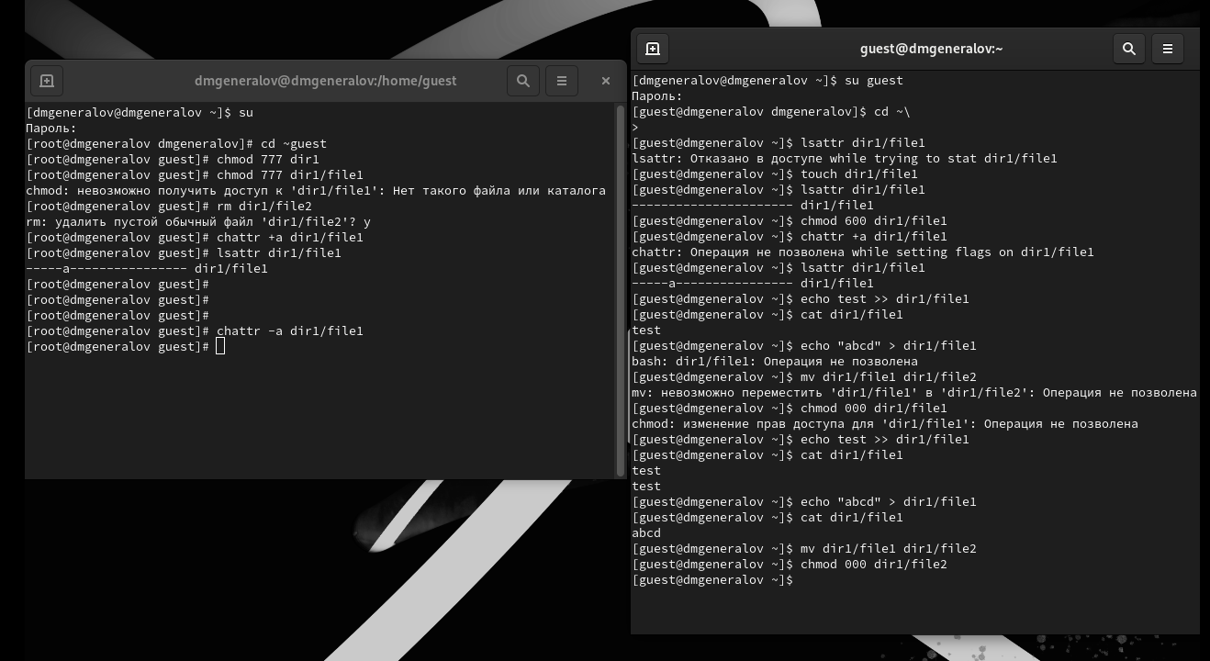

Рис. 1: chattr

После этого мы делаем аналогичные эксперименты с флагом i. На этот раз никакие из операций не возможно выполнять, что можно увидеть на рис. 2.

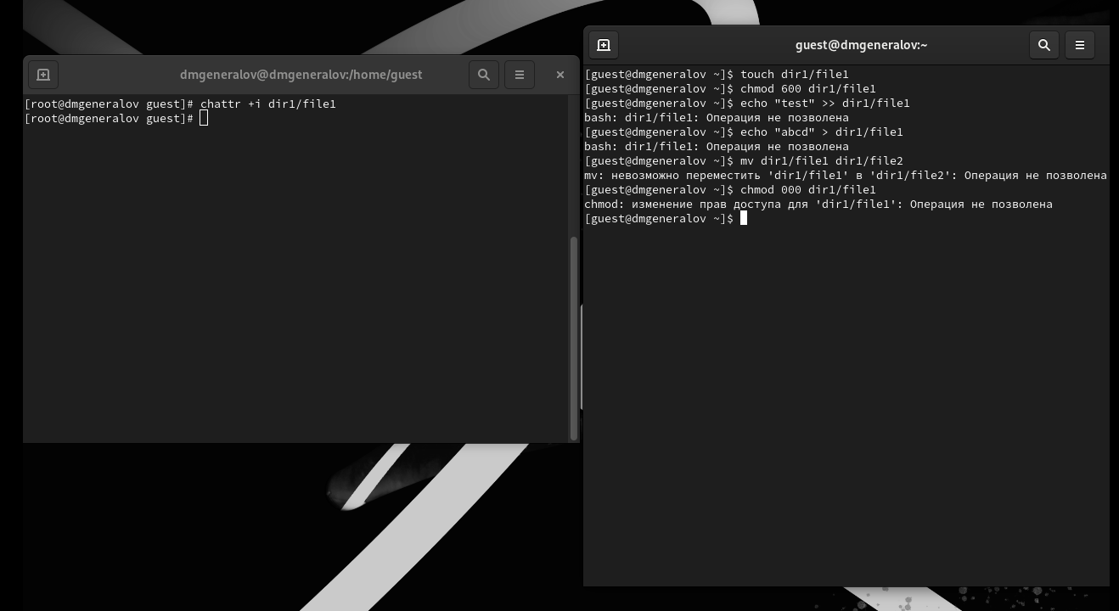

Рис. 2: chattr

Это связано с тем, что флаг a значит append, и он позволяет открывать файл только для дописывания в конец – любые другие операции модификации запрещены. Флаг i значит immutable, что значит, что этот файл нельзя изменить никаким способом, в том числе записать в него, переименовать его или изменить его аттрибуты никому кроме суперпользователя.

# 3 Выводы

В этой лабораторной работе мы познакомились с флагами a и i – расширенными флагами атрибутов файлов, которые позволяют добавить дополнительные ограничения на использование файлов, помимо стандартных прав доступа.